INSTITUCIÓN UNIVERSITARIA DIGITAL DE ANTIOQUIA
Proyecto Integrado III — Analítica de Datos

Demanda de un sistema de bicicletas públicas: análisis descriptivo de la operación 2011-2012 y aplicación de visualización
Informe final del proyecto integrador

Integrantes | Carlos Andrés Osorio Agudelo  Estefanía Martínez Guzmán  Valentina Pérez Flórez
Grupo | AE_Grupo 3
Asignatura | Proyecto Integrado III - Analítica de Datos
Docente | Andrés Felipe Callejas Jaramillo
Institución | Institución Universitaria Digital de Antioquia
Periodo académico | 2026-2, bloque 2
Fecha | Noviembre de 2026
Repositorio | github.com/carlososoa/proyecto-integrado-iii
Aplicación | proyecto-integrado-iii-team3-preica2602b020038.streamlit.app/

Tabla de contenido
Las páginas indicadas corresponden a este documento en formato PDF.
1. Introducción 6
2. La necesidad y las preguntas de negocio 6
2.1. La necesidad de información 6
2.2. Las seis preguntas de negocio 7
2.3. Alcance 7
3. Justificación 8
4. Objetivos 8
4.1. Objetivo general 8
4.2. Objetivos específicos 8
5. Marco teórico 9
5.1. Analítica descriptiva y su lugar frente a explicar y predecir 9
5.2. De la tabla a la métrica 9
5.3. Diseño de visualizaciones 9
5.4. Del notebook a la aplicación 10
5.5. Límites conceptuales del dato 10
6. Metodología 10
6.1. Enfoque y herramientas 10
6.2. Fuente de los datos y cobertura 11
6.3. Las cuatro etapas del proyecto 11
6.4. Reglas de transformación y control de calidad 11
6.5. Enriquecimiento: doce variables derivadas 12
6.6. Reproducibilidad y verificación 13
7. Transformación y enriquecimiento de los datos 13
7.1. Efecto de las reglas sobre el conjunto 13
7.2. Cobertura y datos faltantes 14
7.3. Diccionario de datos 14
7.4. Validaciones aplicadas 15
8. Métricas y visualizaciones 15
8.1. Catálogo de métricas 16
8.2. Las seis visualizaciones 16
9. Resultados y discusión 18
9.1. Distribución por franja horaria 19
9.2. Tipo de día 19
9.3. Temporada y año 20
9.4. Clima y temperatura 21
9.5. Tipo de usuario 21
9.6. Concentración diaria y días extremos 22
9.7. Discusión integrada 22
10. Aplicación de visualización en Streamlit 23
10.1. Estructura y navegación 23
10.2. Cómo se garantiza que la aplicación y el documento digan lo mismo 24
10.3. Uso previsto en la presentación 25
11. Conclusiones y recomendaciones 25
11.1. Conclusiones sobre la demanda 25
11.2. Recomendaciones para la operación 25
11.3. Conclusiones sobre el proceso 26
12. Limitaciones del análisis 26
13. Referencias 26
Anexo A. Enlaces del proyecto 27
Anexo B. Estructura del repositorio 27
Anexo C. Cómo reproducir el análisis 27

Índice de tablas
Tabla 1. Preguntas de negocio, variables que las responden y métrica asociada
Tabla 2. Herramientas utilizadas y función en el proyecto
Tabla 3. Ficha técnica del conjunto de datos
Tabla 4. Etapas del proyecto y producto de cada una
Tabla 5. Reglas de transformación aplicadas y registros afectados
Tabla 6. Variables construidas en la etapa de enriquecimiento
Tabla 7. Comparación del conjunto antes y después de la transformación
Tabla 8. Diccionario de datos del conjunto final
Tabla 9. Métrica, cálculo y visualización por pregunta de negocio
Tabla 10. Demanda por franja horaria
Tabla 11. Comparación entre día laborable y no laborable
Tabla 12. Demanda por temporada
Tabla 13. Demanda por año y variación porcentual
Tabla 14. Promedio por temporada y año, con variación
Tabla 15. Demanda por condición climática
Tabla 16. Demanda por rango de temperatura
Tabla 17. Participación de cada tipo de usuario
Tabla 18. Composición del usuario según el tipo de día
Tabla 19. Días de mayor demanda del periodo
Tabla 20. Controles automáticos del proyecto
Tabla 21. Estructura de carpetas del repositorio

Índice de figuras
Figura 1. Demanda promedio por hora. Cada punto es el promedio de las horas registradas a esa hora del día en todo el periodo.
Figura 2. Participación de cada franja horaria sobre el total de rentas del periodo.
Figura 3. Promedio por tipo de día y perfil horario comparado.
Figura 4. Promedio por temporada y comparación entre 2011 y 2012.
Figura 5. Promedio por condición climática y por rango de temperatura.
Figura 6. Participación de cada tipo de usuario y perfil horario comparado.
Figura 7. Pantalla de resumen de la aplicación publicada: indicadores del periodo, gráficos principales y navegación por las seis preguntas.

1. Introducción
Este informe cierra el proyecto integrador del curso. Reúne en un solo documento las cuatro etapas del trabajo: la definición de la necesidad y el reconocimiento del conjunto de datos, la transformación y el enriquecimiento de la información, la construcción de métricas y visualizaciones, y la aplicación que permite recorrer los resultados. No es una suma de entregas anteriores: cada etapa se reescribió para que el documento se lea como una sola investigación, con una pregunta al principio y una respuesta sustentada al final.
El objeto de estudio es la demanda de un sistema de bicicletas públicas: cuántas bicicletas se rentan cada hora y cómo cambia esa cantidad según la hora del día, el tipo de día, la temporada y el clima. El conjunto de datos contiene 17.379 horas de operación del sistema Capital Bikeshare de Washington D. C. entre 2011 y 2012, y cada fila es una hora, no un viaje ni un usuario. Esa decisión —la unidad de análisis— condiciona todo lo que sigue: el proyecto describe el comportamiento del sistema, no el de las personas que lo usan.
El documento se organiza así: la sección 2 plantea la necesidad y las seis preguntas de negocio; la 3 justifica el trabajo; la 4 fija los objetivos; la 5 presenta el marco conceptual; la 6 describe la metodología y las herramientas; la 7 documenta la transformación y el enriquecimiento de los datos; la 8 define las métricas y las visualizaciones; la 9 discute los resultados; la 10 describe la aplicación publicada; y las secciones 11 a 13 cierran con conclusiones, limitaciones y referencias. Los anexos reúnen los enlaces, la estructura del repositorio y las instrucciones para reproducir el análisis.
Todo el trabajo es verificable: el repositorio conserva el código, los notebooks ejecutados, las tablas de resultados y el documento; un flujo de integración continua vuelve a ejecutar los notebooks en cada cambio; y un script de verificación contrasta las cifras de la aplicación contra las tablas del análisis.
Repositorio del proyecto: https://github.com/carlososoa/proyecto-integrado-iii. Aplicación publicada:
https://proyecto-integrado-iii-team3-preica2602b020038.streamlit.app/.

2. La necesidad y las preguntas de negocio

2.1. La necesidad de información
El área de operaciones de un sistema de bicicletas públicas necesita anticipar en qué momentos del día y bajo qué condiciones se concentra la demanda. De esa anticipación dependen tres decisiones que se toman todos los días: cuántas bicicletas conviene tener disponibles en cada zona, cuántas personas se destinan a reubicar bicicletas entre estaciones y cuándo se programa el mantenimiento sin afectar el servicio.
El conjunto de datos no trae esa lectura hecha. La información existe —cada hora registrada incluye la cantidad de rentas, la hora, el día, la temporada y las condiciones climáticas—, pero comparar franjas horarias, tipos de día o condiciones climáticas exige preparar los datos y agregarlos de forma sistemática. Ese es el aporte del proyecto: convertir un archivo de registros horarios en un conjunto de métricas comparables y en una herramienta que permita recorrerlas.
La necesidad se puede formular como una pregunta de análisis: describir cómo se distribuye la demanda de rentas a lo largo del día y cómo cambia según el tipo de día, la temporada y el clima, con el fin de apoyar decisiones de capacidad, personal y mantenimiento.

2.2. Las seis preguntas de negocio
La pregunta de análisis se descompone en seis preguntas que se responden con las variables disponibles. Cada una se asocia a una métrica, a una unidad y a una tabla de resultados, de modo que cualquier afirmación del informe se pueda rastrear hasta un cálculo.

Tabla 1. Preguntas de negocio, variables que las responden y métrica asociada
# | Pregunta | Variables | Métrica principal | Unidad
1 | ¿Cuánta demanda hay y cómo se reparte en el día? | cnt, hr, fecha_hora | Rentas totales, promedio y mediana por hora | rentas y rentas/hora
2 | ¿En qué franjas horarias se concentra? | hr, franja_horaria | Participación de cada franja sobre el total | % del total
3 | ¿Cambia según el tipo de día? | workingday, holiday, tipo_dia | Promedio por hora y peso del usuario ocasional | rentas/hora y %
4 | ¿Cambia con la temporada y entre 2011 y 2012? | season, mnth, yr, temporada, anio | Promedio por temporada y variación anual | rentas/hora y %
5 | ¿Cambia con el clima y la temperatura? | weathersit, temp_c, hum_pct, windspeed_kmh | Promedio por condición climática y por rango de temperatura | rentas/hora
6 | ¿Qué peso tienen casuales y registrados? | casual, registered, pct_casual | Participación de cada tipo de usuario | % del total
Nota. Elaboración propia. La columna de variables remite a los nombres del conjunto de datos preparado, documentado en la sección 7.3.

2.3. Alcance
El análisis es descriptivo y comparativo. Describe el comportamiento observado de la demanda y lo compara entre grupos (franjas, tipos de día, temporadas, condiciones climáticas, tipos de usuario). No busca explicar causas ni predecir valores futuros, y esa restricción no es una limitación del trabajo sino una decisión de diseño: con dos años de historia y sin datos de oferta no es posible aislar relaciones causales ni construir un modelo predictivo defendible.
El alcance también excluye cualquier lectura financiera. El conjunto de datos no contiene precios, tarifas, costos ni ingresos, de modo que el informe habla de cantidad de rentas y nunca de rentabilidad. Cuando se menciona una decisión de negocio, se formula como una decisión de operación —capacidad, personal, mantenimiento— y no como un resultado económico.

3. Justificación
Un sistema de bicicletas públicas tiene un problema operativo concreto: la demanda no se reparte de forma uniforme. Hay horas en que las estaciones se vacían y horas en que las bicicletas se acumulan; hay días en que el sistema trabaja al límite y días en que sobra capacidad. Si la operación se planea con promedios diarios, esas diferencias desaparecen y el resultado es un servicio desigual: bicicletas donde nadie las usa y estaciones vacías donde hay demanda.
El proyecto aborda ese problema con evidencia. En lugar de decidir por intuición, construye métricas que muestran dónde se concentra la demanda y cuánto cambia según el contexto, de modo que la discusión sobre turnos, reubicación y mantenimiento se pueda sostener en cifras. La aplicación cumple una función adicional: cualquier persona del área de operaciones puede abrir el enlace, filtrar el periodo y ver la respuesta sin instalar nada ni saber programar.
La elección del conjunto de datos también se justifica. El registro horario del sistema Capital Bikeshare es público, verificable y de dos años completos; incluye la variable que se quiere describir (cantidad de rentas) y los criterios de agrupación necesarios para compararla (hora, día, temporada, clima). Es decir, la pregunta se puede responder íntegramente con las variables disponibles, y esa correspondencia entre pregunta y datos es la razón para usar este conjunto y no otro.
Desde el punto de vista formativo, el proyecto integra las competencias del curso: preparación y validación de datos, construcción de indicadores, visualización, versionamiento del código y publicación de una aplicación. Cada etapa deja un artefacto verificable —notebook ejecutado, tablas de resultados, documento y aplicación— y el conjunto demuestra que el análisis se puede reproducir de principio a fin.

4. Objetivos

4.1. Objetivo general
Describir el comportamiento horario de la demanda de un sistema de bicicletas públicas entre 2011 y 2012, y comunicar los resultados mediante métricas, visualizaciones y una aplicación que permita recorrerlos y apoyar decisiones de operación.

4.2. Objetivos específicos
- Preparar y validar el conjunto de datos: tipos, escalas, duplicados, consistencia y cobertura.
- Construir variables derivadas que permitan comparar la demanda por franja horaria, tipo de día, temporada, clima y tipo de usuario.
- Definir una métrica con su fórmula, su unidad y su periodo para cada una de las seis preguntas de negocio.
- Producir visualizaciones que respondan cada pregunta y que declaren la decisión que apoyan y su limitación.
- Publicar una aplicación en Streamlit vinculada al repositorio, con filtros y verificación de cifras contra las tablas del análisis.
- Documentar el proceso completo en un informe reproducible y versionado en GitHub.

5. Marco teórico

5.1. Analítica descriptiva y su lugar frente a explicar y predecir
La analítica de datos suele dividirse en tres niveles: descriptiva, que caracteriza lo que ocurrió; explicativa, que busca relaciones causales; y predictiva, que estima lo que puede ocurrir. Este proyecto se ubica deliberadamente en el primer nivel. Describir no es una versión menor de explicar: es la condición para hacerlo, porque no se puede plantear una hipótesis causal sobre un fenómeno cuya forma no se ha caracterizado.
La distinción tiene consecuencias prácticas. Un informe descriptivo puede afirmar que la demanda cae cuando llueve, porque eso es lo que muestran los datos; no puede afirmar que la lluvia causa la caída, porque el clima se mueve junto con la temporada y con el tipo de día, y el conjunto de datos no permite separar esos efectos. Mantener la diferencia evita la conclusión más común y más difícil de sostener en un análisis de este tipo: confundir asociación con causa.

5.2. De la tabla a la métrica
Una métrica es un cálculo con tres componentes explícitos: la fórmula, la unidad y el periodo al que se refiere. Sin los tres, un número no significa nada. Decir que el sistema registró 3.292.679 rentas solo tiene sentido si se aclara que son rentas acumuladas en 17.379 horas entre 2011 y 2012; decir que el promedio es 189,5 exige la unidad —rentas por hora— y aclarar que promedia horas registradas, no días.
El proyecto usa dos familias de métricas. Las de volumen (rentas totales, rentas del día) miden cuánto; las de intensidad (promedio por hora, mediana, participación) miden cómo se reparte. Distinguirlas es importante: dos periodos pueden tener el mismo volumen y una distribución completamente distinta, y es la distribución la que informa la decisión operativa.
Junto al promedio se reporta la mediana. Cuando el promedio supera a la mediana, la distribución tiene una cola de valores altos: unas pocas horas muy cargadas elevan el promedio, mientras la hora típica se parece más a la mediana. En este proyecto el promedio es 189,5 y la mediana 142,0 rentas por hora, una diferencia que ya anticipa que el día no es homogéneo.

5.3. Diseño de visualizaciones
Una visualización se justifica cuando responde una pregunta. De ahí se derivan cuatro reglas que se aplicaron en todas las figuras: cada gráfico tiene título, ejes con unidad y periodo; el tipo de gráfico corresponde a la comparación (barras para categorías, líneas para evolución horaria, barras horizontales cuando las etiquetas son largas); el eje de valores no se trunca, porque truncar exagera diferencias; y la cifra que sostiene la lectura aparece en el propio gráfico o en la tabla que lo acompaña.
También se evita el exceso de tinta: sin fondos de color, sin efectos 3D, sin rejillas innecesarias y con un máximo de dos colores por figura. Cuando una categoría importa —la franja de mayor demanda, la temporada más fuerte, la condición climática seca— se resalta con color y el resto queda en un tono secundario, de modo que la figura se lea en dos segundos.

5.4. Del notebook a la aplicación
Un notebook es un buen instrumento de análisis y un mal instrumento de consulta: requiere instalar dependencias, ejecutar celdas y saber dónde mirar. Para que el resultado sea utilizable por un área de operaciones, el análisis se publica como aplicación web. Streamlit permite escribirla en Python, leer los mismos datos del repositorio y publicarla desde GitHub con una URL accesible.
La consecuencia metodológica es importante: si la aplicación y el documento calculan por separado, tarde o temprano muestran cifras distintas. Por eso el proyecto concentra el cálculo en un módulo único del que dependen la aplicación, el documento y el script de verificación. La reproducibilidad no se declara, se comprueba: el repositorio re-ejecuta los notebooks en cada cambio y un script contrasta las cifras de la aplicación contra las tablas del análisis.

5.5. Límites conceptuales del dato
El conjunto de datos describe la demanda satisfecha: los viajes que ocurrieron. No registra la demanda insatisfecha —la persona que llegó a una estación vacía y se fue—, ni la oferta disponible —bicicletas, anclajes, estaciones—. Tampoco identifica usuarios: las variables casual y registered son tipos de renta, no personas. Estas tres ausencias acotan lo que el informe puede afirmar y se retoman en la sección de limitaciones.

6. Metodología

6.1. Enfoque y herramientas
El trabajo sigue un enfoque cuantitativo, descriptivo y comparativo, organizado en cuatro etapas encadenadas: obtención y reconocimiento de los datos, transformación y enriquecimiento, construcción de métricas y visualizaciones, y publicación de la aplicación. Cada etapa produce un artefacto que la siguiente consume, y todas quedan versionadas en el mismo repositorio.

Tabla 2. Herramientas utilizadas y función en el proyecto
Herramienta | Función
Python 3 | Lenguaje del análisis y de la aplicación
pandas | Lectura, transformación, validación y agregación de los datos
Hugging Face datasets | Obtención del conjunto de datos original
Jupyter / nbconvert | Notebooks ejecutados de cada etapa
matplotlib y plotly | Gráficos del documento y de la aplicación
Streamlit | Aplicación web de consulta
Git y GitHub | Versionamiento, historial e integración continua
LibreOffice | Conversión del documento a PDF
Nota. El repositorio incluye el archivo requirements.txt con las versiones mínimas requeridas.

6.2. Fuente de los datos y cobertura

Tabla 3. Ficha técnica del conjunto de datos
Campo | Valor
Identificador | t22000t/bike-sharing-tabular (Hugging Face)
Origen | UCI Machine Learning Repository, Bike Sharing Dataset (id 275)
Sistema observado | Capital Bikeshare, Washington D. C.
Periodo | 1 de enero de 2011 a 31 de diciembre de 2012 (731,0 días)
Registros | 17.379,0 horas de operación
Columnas originales / finales | 17 / 40
Cobertura | 99,1 % de las 17.544,0 horas del periodo
Horas sin registro | 165,0 (no se imputan)
Licencia | CC-BY-4.0
Datos reales | Sí, registro horario del sistema operado por Capital Bikeshare
Nota. Cita de los datos: Fanaee-T y Gama (2013), ver sección 12.

6.3. Las cuatro etapas del proyecto

Tabla 4. Etapas del proyecto y producto de cada una
Etapa | Propósito | Producto verificable
EA1 | Cargar el conjunto y describir su estructura | Notebook ejecutado y resumen descriptivo
AE2 | Definir la necesidad, las preguntas y revisar la calidad de los datos | Documento de la etapa 1 y reporte de calidad
AE3 | Transformar, enriquecer y generar las tablas de resultados | 17 tablas en CSV y el conjunto preparado
AE4 | Construir métricas, visualizaciones y la aplicación; integrar el informe | Aplicación publicada y este documento
Nota. Cada notebook se vuelve a ejecutar automáticamente en GitHub Actions en cada cambio del repositorio, de modo que las salidas publicadas corresponden al código vigente.

6.4. Reglas de transformación y control de calidad
La transformación no eliminó registros: las ocho reglas documentadas se aplicaron sobre los 17.379 registros y su efecto quedó registrado una por una, incluidas las que no encontraron problemas. Esa práctica permite distinguir entre una regla que se aplicó y una regla que se verificó sin hallazgos.

Tabla 5. Reglas de transformación aplicadas y registros afectados
Regla | Decisión aplicada | Registros afectados
Tipo de fecha | dteday pasó de str a datetime64[us]; se creó fecha_hora | 17.379
Escalas | temp→°C, atemp→°C, hum→%, windspeed→km/h (4 columnas nuevas) | 17.379
Códigos | 5 variables categóricas traducidas a etiquetas | 17.379
Tipos numéricos | 11 columnas de conteo y código convertidas a entero; el dataset no trae identificadores con decimales | 0
Duplicados | 0 horas repetidas en fecha_hora | 0
Consistencia cnt | cnt = casual + registered en los 17.379 registros | 0
Cobertura | 17.379 de 17.544 horas (165 faltantes en 76 días); no se imputan | 0
Selección | se conservan las 17 columnas originales y los 17.379 registros: todos aportan a las preguntas | 0
Nota. Elaboración propia a partir del notebook de la etapa 3. Las reglas de control que no encontraron problemas se reportan con cero registros afectados.

6.5. Enriquecimiento: doce variables derivadas
El enriquecimiento construye información nueva a partir de la que ya existe: no agrega registros ni incorpora fuentes externas. Las doce variables derivadas se agrupan en cuatro bloques —calendario, horario, clima y contexto del día— y cada una existe por una razón analítica concreta.

Tabla 6. Variables construidas en la etapa de enriquecimiento
Variable | Fórmula o regla | Para qué sirve
mes | Nombre del mes a partir de dteday | Comparar estacionalidad
es_fin_de_semana | weekday en {0, 6} (0 = domingo) | Separar el uso de fin de semana
franja_horaria | Rangos de hr: 0-5, 6-8, 9-11, 12-15, 16-19, 20-23 | Comparar la demanda a lo largo del día
es_hora_pico | franja_horaria en {Pico mañana, Pico tarde} | Identificar la presión operativa
pct_casual | casual / cnt × 100 | Describir el perfil ocasional
pct_registered | registered / cnt × 100 | Describir el perfil suscrito
rango_temperatura | Cortes de temp_c en 5, 15 y 25 °C | Comparar la demanda por temperatura
clima_adverso | weathersit en {3, 4} | Aislar el efecto del mal tiempo
total_dia | Suma de cnt por dteday | Contexto del día para cada hora
promedio_hora_dia | Media de cnt de las horas del día | Comparar la hora con un día típico
horas_registradas_dia | Conteo de registros del día | Identificar días incompletos
pct_hora_del_dia | cnt / total_dia × 100 | Dimensionar el peso de una hora en su día
Nota. Todas las variables se calculan con operaciones sobre columnas existentes; ninguna requiere información externa al conjunto de datos.

6.6. Reproducibilidad y verificación
El repositorio contiene el código, los notebooks ya ejecutados, las tablas de resultados, el conjunto preparado, la aplicación y este documento. Un flujo de integración continua vuelve a ejecutar los tres notebooks en cada cambio publicado, y el resultado se confirma antes de dar por buena cualquier cifra.
Sobre esa base se añadieron dos controles propios de esta etapa. El primero, un script que recalcula las métricas y las compara contra las tablas del análisis: si una cifra no coincide, falla y lo reporta. El segundo, una prueba automática que ejecuta las siete vistas de la aplicación y verifica que ninguna lance errores, incluso con combinaciones de filtros que dejan pocos registros.
- Coherencia aritmética: la cantidad de rentas es igual a la suma de casuales y registradas en todos los registros.
- Coherencia de agregación: la suma de las franjas horarias y de las temporadas equivale al total del periodo.
- Coherencia documento-aplicación: las cifras publicadas en este informe provienen del mismo módulo de cálculo que usa la aplicación.

7. Transformación y enriquecimiento de los datos
El conjunto original tiene 17 columnas, varias de ellas codificadas: la temporada y el clima como números enteros, el año como 0 y 1, la temperatura y la humedad normalizadas en una escala sin unidad. Antes de comparar cualquier cosa hay que devolver esas variables a una forma legible y verificar que la conversión no alteró los registros.

7.1. Efecto de las reglas sobre el conjunto
La transformación no eliminó filas. El control se hizo comparando la estructura antes y después: mismas horas, mismas rentas totales, mismos días. Si una conversión hubiera fallado, el total de rentas habría cambiado y la validación lo habría detectado.

Tabla 7. Comparación del conjunto antes y después de la transformación
Comprobación | Antes | Después | Diferencia
Filas (horas registradas) | 17.379,0 | 17.379,0 | 0
Rentas totales | 3.292.679,0 | 3.292.679,0 | 0
Días con registro | 731,0 | 731,0 | 0
Columnas | 17 | 40 | +23
Filas con cnt distinto de casual + registered | 0 | 0 | 0
Nota. El aumento de columnas corresponde a las cuatro escalas convertidas, las etiquetas traducidas y las doce variables derivadas.

7.2. Cobertura y datos faltantes
El periodo tiene 731,0 días, es decir 17.544,0 horas posibles, y el archivo registra 17.379,0. Faltan 165,0 horas repartidas en días incompletos, un 0,9 % del total. Esas horas no se imputaron: inventar registros alteraría los promedios y ocultaría el problema. En cambio, se marcaron con la variable dia_completo, de modo que cualquier análisis pueda excluir los días incompletos si lo necesita.
La decisión tiene un costo y se asume: los promedios por hora se calculan sobre las horas que existen, así que una hora con pocos registros puede tener un promedio menos estable. Por eso cada tabla reporta, junto al promedio, la cantidad de horas que lo sostienen: es la forma de que el lector juzgue la solidez de la cifra.

7.3. Diccionario de datos
El diccionario documenta el significado, el tipo y la unidad de cada variable del conjunto final. Es la referencia para leer las tablas de resultados y para interpretar las variables que aparecen en la aplicación.

Tabla 8. Diccionario de datos del conjunto final
Variable | Tipo | Unidad o valores | Significado y regla
instant | Entero | 1 a 17.379 | Número consecutivo de la hora en el archivo; identificador del registro
dteday | Fecha | AAAA-MM-DD | Fecha del registro horario
fecha_hora | Fecha y hora | Timestamp | Fecha del día más la hora; clave temporal del análisis
hr | Entero | 0 a 23 | Hora del día
cnt | Entero | Rentas por hora | Total de rentas de la hora; equivale a casual + registered
casual | Entero | Rentas por hora | Rentas de usuarios sin suscripción
registered | Entero | Rentas por hora | Rentas de usuarios con suscripción
season / temporada | Categórica | 1-4 / primavera a invierno | Temporada del año
yr / anio | Categórica | 0-1 / 2011-2012 | Año del periodo
mnth / mes | Entero / texto | 1-12 | Mes del año
holiday | Binaria | 0 o 1 | Si el día es festivo
weekday | Entero | 0 a 6 (0 = domingo) | Día de la semana
workingday | Binaria | 0 o 1 | Día laborable (ni festivo ni fin de semana)
weathersit / clima | Categórica | 1-4 | Despejado, neblina, lluvia ligera, tormenta
temp / temp_c | Decimal | °C | Temperatura normalizada y convertida a grados
atemp / atemp_c | Decimal | °C | Sensación térmica
hum / hum_pct | Decimal | % | Humedad relativa
windspeed / windspeed_kmh | Decimal | km/h | Velocidad del viento
tipo_dia | Texto | Laborable / No laborable | Clasificación usada en las comparaciones
dia_completo | Booleana | True / False | Si el día tiene las 24 horas registradas
Nota. Las variables derivadas se documentan en la Tabla 6. El conjunto completo tiene 40 columnas; aquí se describen las que se usan en el informe y en la aplicación.

7.4. Validaciones aplicadas
Cuatro validaciones sostienen la calidad del conjunto y se repiten en cada ejecución del notebook:
- Consistencia del total: cnt es igual a casual + registered en los 17.379 registros; no hay filas donde la suma de los dos tipos de usuario no coincida con el total.
- Duplicados temporales: no hay dos registros con la misma fecha y hora; la clave fecha_hora es única.
- Dominios: la hora está entre 0 y 23, el día de la semana entre 0 y 6, la temporada y la condición climática entre 1 y 4.
- Cobertura: se informa cuántas horas del periodo tienen registro y cuántas faltan, sin imputar ninguna.

8. Métricas y visualizaciones
Esta sección define qué se mide y cómo se muestra. La definición va antes que los resultados por una razón: si la métrica no está definida —fórmula, unidad y periodo—, el número que aparece después no se puede discutir.

8.1. Catálogo de métricas

Tabla 9. Métrica, cálculo y visualización por pregunta de negocio
# | Pregunta | Métrica y cálculo | Unidad | Visualización
1 | ¿Cuánta demanda hay y cómo se reparte en el día? | Suma de cnt; media y mediana de cnt por hr | rentas y rentas/hora | Línea de promedio por hora
2 | ¿En qué franjas horarias se concentra? | Suma de cnt por franja / total × 100 | % del total | Barras horizontales por franja
3 | ¿Cambia según el tipo de día? | Media de cnt por tipo_dia; casual / total del día × 100 | rentas/hora y % | Barras comparativas y perfil horario
4 | ¿Cambia con la temporada y entre 2011 y 2012? | Media de cnt por temporada y por año; variación porcentual | rentas/hora y % | Barras por temporada y barras agrupadas por año
5 | ¿Cambia con el clima y la temperatura? | Media de cnt por clima y por rango_temperatura | rentas/hora | Barras horizontales y línea
6 | ¿Qué peso tienen casuales y registrados? | Suma de casual y de registered / total × 100 | % del total | Dona de participación y perfil horario
Nota. Todas las métricas se calculan sobre las horas que sobreviven a los filtros aplicados; las participaciones se recalculan sobre el total del subconjunto y nunca se reutilizan las columnas precalculadas sobre el conjunto completo.

8.2. Las seis visualizaciones
Cada figura responde una pregunta y se lee en una frase. Las seis comparten escala de color: el tono oscuro señala la categoría que importa en esa comparación y el tono claro el resto.
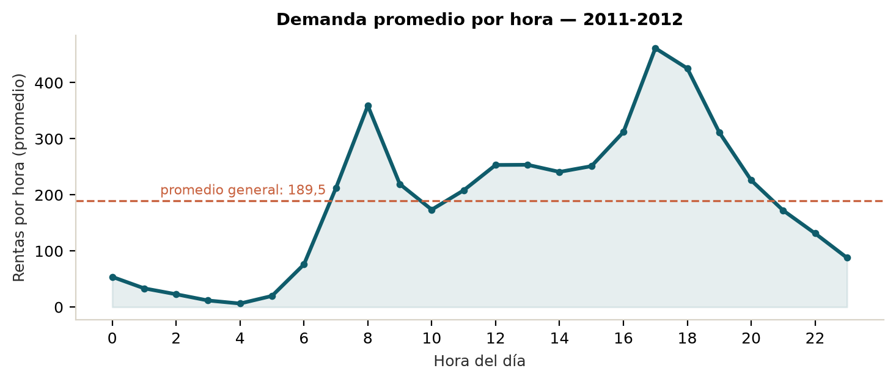
Figura 1. Demanda promedio por hora. Cada punto es el promedio de las horas registradas a esa hora del día en todo el periodo.
La curva tiene dos picos —las 17:00 y la franja de entrada al trabajo— y un valle profundo en la madrugada. La línea punteada marca el promedio general (189,5 rentas por hora): sirve para ver de un golpe que la mayor parte del día está por debajo y que unas pocas horas sostienen el promedio.
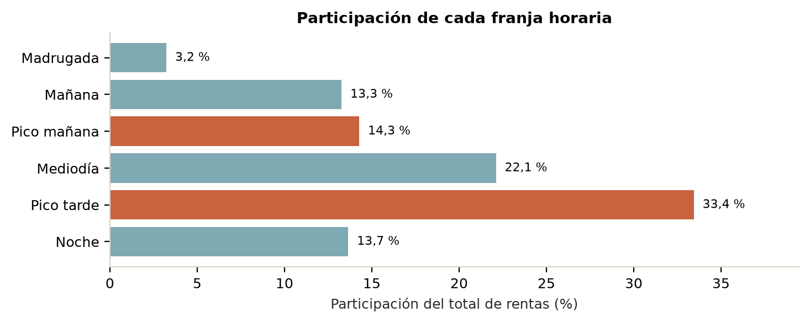
Figura 2. Participación de cada franja horaria sobre el total de rentas del periodo.
Las dos franjas de hora pico —en naranja— suman 47,7 % de las rentas, mientras la madrugada aporta 3,2 %. La lectura operativa es directa: la discusión sobre capacidad se juega en cuatro horas del día.
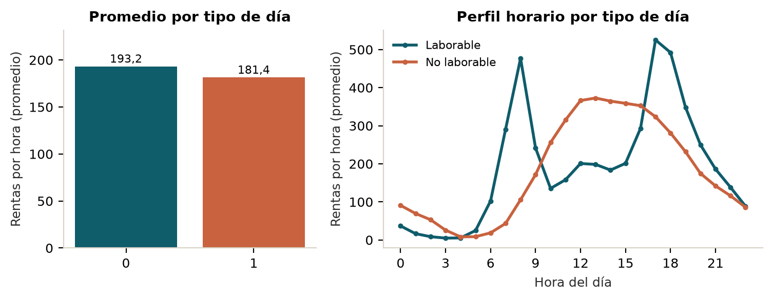
Figura 3. Promedio por tipo de día y perfil horario comparado.
El promedio por hora es parecido entre laborable y no laborable, pero la forma del día no: el laborable tiene dos picos marcados y el no laborable una curva más plana y corrida hacia el mediodía. Comparar solo promedios habría ocultado esa diferencia.
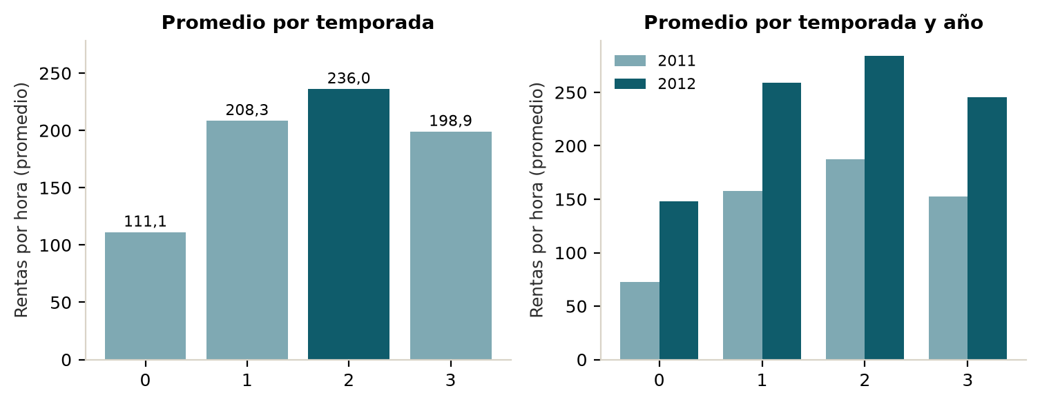
Figura 4. Promedio por temporada y comparación entre 2011 y 2012.
La temporada más fuerte es Otoño (236,0 rentas por hora) y la más floja Primavera (111,1). El segundo panel muestra que la diferencia entre años se repite en las cuatro temporadas: el crecimiento no es efecto de una estación particular.
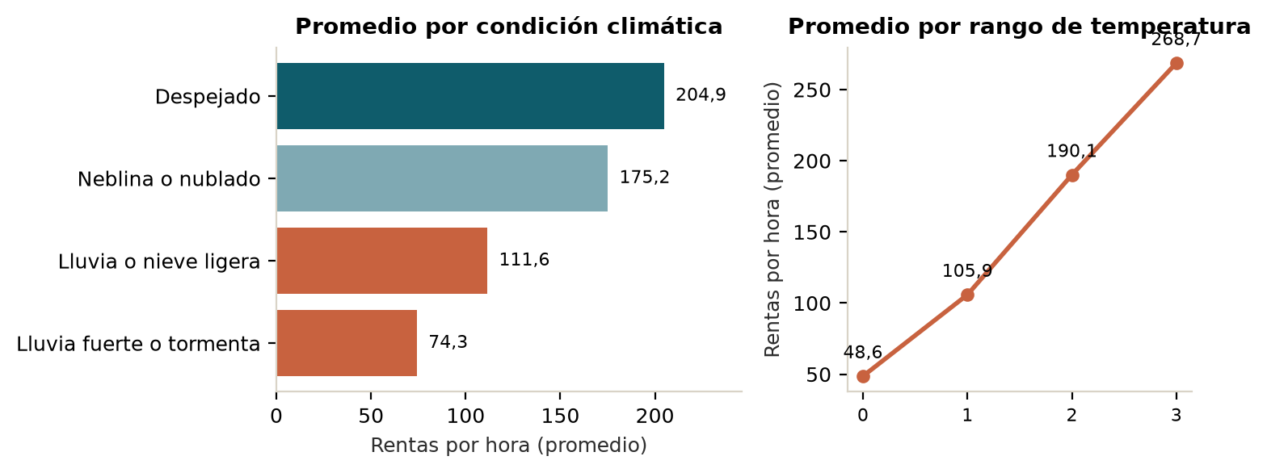
Figura 5. Promedio por condición climática y por rango de temperatura.
Con cielo despejado el sistema promedia 204,9 rentas por hora; con lluvia o nieve ligera, 111,6: una caída de 45,5 %. La temperatura acompaña el mismo patrón, con la demanda concentrada en los rangos templado y cálido.
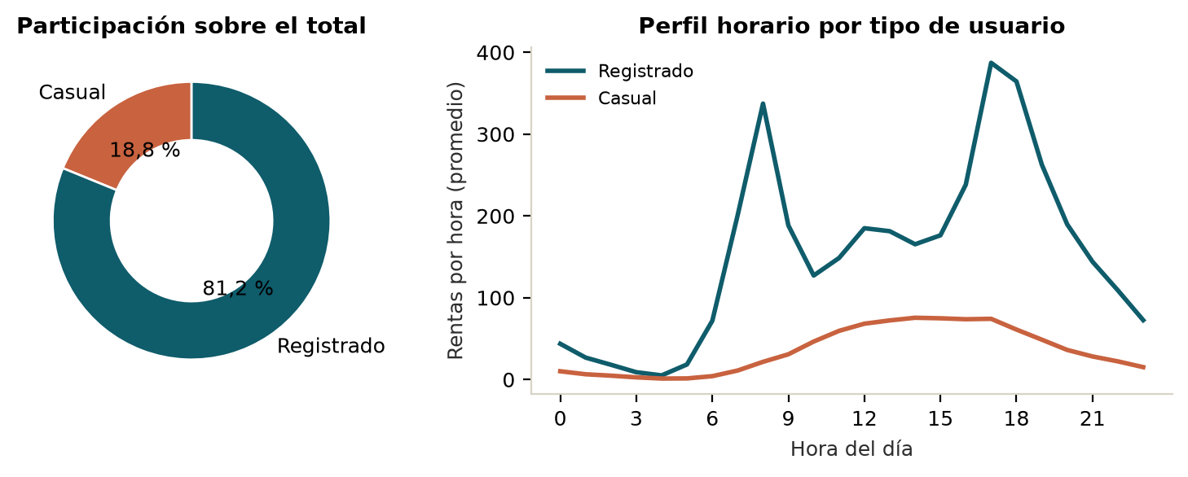
Figura 6. Participación de cada tipo de usuario y perfil horario comparado.
El usuario registrado concentra 81,2 % de las rentas y marca los picos de entrada y salida del trabajo; el ocasional, 18,8 %, se reparte hacia el mediodía y la tarde. Son dos usos distintos del mismo sistema, y por eso el informe los trata por separado.

9. Resultados y discusión
En el periodo se registraron 3.292.679,0 rentas en 17.379,0 horas, con un promedio de 189,5 rentas por hora y una mediana de 142,0. La diferencia entre ambas cifras es el primer resultado del análisis: el sistema no opera a un ritmo constante, sino con horas muy cargadas y muchas horas flojas.

9.1. Distribución por franja horaria

Tabla 10. Demanda por franja horaria
Franja | Horas | Rentas | Promedio | Mediana | Participación | Veces el promedio
Madrugada | 4.276 | 106.509 | 24,9 | 13 | 3,2 % | 0,13
Mañana | 2.181 | 437.015 | 200,4 | 184 | 13,3 % | 1,06
Pico mañana | 2.179 | 470.304 | 215,8 | 131 | 14,3 % | 1,14
Mediodía | 2.915 | 728.134 | 249,8 | 222 | 22,1 % | 1,32
Pico tarde | 2.916 | 1.101.169 | 377,6 | 361 | 33,4 % | 1,99
Noche | 2.912 | 449.548 | 154,4 | 136 | 13,7 % | 0,81
Total | 17.379 | 3.292.679 | 189,5 | 142 | 100,0 % | 1,00
Nota. Promedio y mediana en rentas por hora. 'Veces el promedio' compara el promedio de la franja con el promedio general del periodo.
La franja de Pico tarde concentra 33,4 % de las rentas con 377,6 rentas por hora, 2,0 veces el promedio general. La madrugada, en el otro extremo, aporta 3,2 %. Entre ambas hay un factor de quince en intensidad: es la diferencia que justifica planear la operación por franja y no por día.
El detalle por hora confirma la forma de la curva: las 17:00 son la hora más cargada con 461,5 rentas por hora, y las 4:00 la más floja con 6,4. En términos operativos, la ventana crítica va de las 16:00 a las 19:00 y la ventana de mantenimiento, de las 0:00 a las 5:00.

9.2. Tipo de día

Tabla 11. Comparación entre día laborable y no laborable
Tipo de día | Horas | Rentas | Promedio | Mediana | Participación | % casual
Laborable | 11.865 | 2.292.410 | 193,2 | 151 | 69,6 % | 13,2 %
No laborable | 5.514 | 1.000.269 | 181,4 | 119 | 30,4 % | 31,7 %
Nota. Promedio y mediana en rentas por hora; '% casual' es la proporción de rentas de usuarios sin suscripción dentro de ese tipo de día.
El promedio por hora es mayor en día laborable (193,2) que en no laborable (181,4), pero la diferencia más informativa es la composición: el usuario ocasional pasa de 13,2 % a 31,7 % del total del día. El fin de semana no mueve tanto el volumen como el tipo de uso: deja de ser un sistema de movilidad cotidiana para volverse, en parte, recreativo.
Ese cambio de composición explica por qué los promedios se parecen aunque los perfiles horarios difieran: en el día laborable la demanda se concentra en dos picos cortos; en el no laborable se reparte en una meseta más larga. Un operador que solo mire el promedio concluiría que el fin de semana es 'parecido'; al mirar la forma descubre que necesita otra distribución del personal.

9.3. Temporada y año

Tabla 12. Demanda por temporada
Temporada | Horas | Rentas | Promedio | Mediana | Participación
Primavera | 4.242 | 471.348 | 111,1 | 76 | 14,3 %
Verano | 4.409 | 918.589 | 208,3 | 165 | 27,9 %
Otoño | 4.496 | 1.061.129 | 236,0 | 199 | 32,2 %
Invierno | 4.232 | 841.613 | 198,9 | 156 | 25,6 %
Nota. Temporadas según la codificación del conjunto original (1 primavera, 2 verano, 3 otoño, 4 invierno).

Tabla 13. Demanda por año y variación porcentual
Año | Horas | Rentas | Promedio | % del periodo
2011 | 8.645 | 1.243.103 | 143,8 | 37,8 %
2012 | 8.734 | 2.049.576 | 234,7 | 62,2 %
Nota. El promedio por hora creció 63,2 % entre 2011 y 2012; la variación se repite en las cuatro temporadas (Tabla 14).

Tabla 14. Promedio por temporada y año, con variación
Temporada | 2011 | 2012 | Variación
Primavera | 72,5 | 147,8 | 103,8 %
Verano | 157,7 | 259,0 | 64,3 %
Otoño | 187,3 | 284,3 | 51,8 %
Invierno | 152,8 | 245,7 | 60,8 %
Nota. Promedio en rentas por hora. La variación se calcula sobre el promedio, no sobre el volumen, para no mezclar el crecimiento con la cantidad de horas registradas.
Otoño es la temporada más fuerte (236,0 rentas por hora) y Primavera la más floja (111,1). La diferencia entre años es grande y consistente: el promedio por hora pasó de 143,8 a 234,7, un 63,2 % más, y el aumento aparece en las cuatro temporadas.
Leer ese crecimiento como 'la gente usa más la bicicleta' sería exceder los datos. El sistema pudo ampliar su red de estaciones, sumar suscriptores o cambiar sus tarifas; el conjunto no trae ninguna de esas variables. Lo que el análisis sí sostiene es que la demanda observada creció de forma generalizada, y que cualquier proyección ingenua con el promedio de dos años mezclaría crecimiento del sistema con estacionalidad.

9.4. Clima y temperatura

Tabla 15. Demanda por condición climática
Condición | Horas | Rentas | Promedio | Mediana | Participación
Despejado | 11.413 | 2.338.173 | 204,9 | 159 | 71,0 %
Neblina o nublado | 4.544 | 795.952 | 175,2 | 133 | 24,2 %
Lluvia o nieve ligera | 1.419 | 158.331 | 111,6 | 63 | 4,8 %
Lluvia fuerte o tormenta | 3 | 223 | 74,3 | 36 | 0,0 %
Nota. La categoría 'lluvia fuerte o tormenta' tiene solo 3 horas registradas: su promedio no es representativo y se reporta por completitud, no como hallazgo.

Tabla 16. Demanda por rango de temperatura
Rango de temperatura | Horas | Promedio | Mediana | Participación
Fría (≤5 °C) | 193 | 48,6 | 25 | 0,3 %
Templada (5-15 °C) | 5.248 | 105,9 | 70 | 16,9 %
Cálida (15-25 °C) | 6.103 | 190,1 | 150 | 35,2 %
Calurosa (>25 °C) | 5.835 | 268,7 | 236 | 47,6 %
Nota. Rangos construidos en la etapa de enriquecimiento con cortes en 5, 15 y 25 °C.
Con cielo despejado el promedio es 204,9 rentas por hora; con lluvia o nieve ligera baja a 111,6, una caída de 45,5 %. La mediana confirma que no es un efecto de pocas horas extremas: pasa de 159 a 63. La temperatura sigue la misma dirección, con la demanda alta en los rangos templado y cálido y baja en el frío.
La interpretación tiene un límite claro: clima, temporada y tipo de día se mueven juntos. Las horas de lluvia se concentran en determinadas estaciones y en determinados días, así que la caída observada no se puede atribuir en su totalidad al clima. El informe reporta la asociación y evita la frase causal, que es exactamente el error que un análisis descriptivo debe evitar.

9.5. Tipo de usuario

Tabla 17. Participación de cada tipo de usuario
Tipo de usuario | Rentas | Promedio por hora | Participación
Casual | 620.017 | 35,7 | 18,8 %
Registrado | 2.672.662 | 153,8 | 81,2 %
Total | 3.292.679 | 189,5 | 100,0 %
Nota. Promedio por hora calculado sobre el total de horas del periodo.

Tabla 18. Composición del usuario según el tipo de día
Tipo de día | Rentas casuales | Rentas registradas | % casual | % registrado
Laborable | 303.285 | 1.989.125 | 13,2 % | 86,8 %
No laborable | 316.732 | 683.537 | 31,7 % | 68,3 %
Nota. Los porcentajes se calculan dentro de cada tipo de día, no sobre el total del periodo.
El usuario registrado concentra 81,2 % de las rentas (2.672.662) y el ocasional 18,8 % (620.017). La proporción cambia según el día: el ocasional representa 13,2 % en día laborable y 31,7 % en no laborable.
Los perfiles horarios explican el resto. El registrado dibuja dos picos —entrada y salida del trabajo—, mientras el ocasional se distribuye en una meseta de mediodía y tarde. La consecuencia para la operación es que no hay un solo usuario al que servir: conviven un servicio de movilidad y un servicio de esparcimiento, y cada uno exige capacidad en momentos distintos.

9.6. Concentración diaria y días extremos

Tabla 19. Días de mayor demanda del periodo
Fecha | Rentas del día | Horas registradas
15/09/2012 | 8.714 | 24
29/09/2012 | 8.555 | 24
22/09/2012 | 8.395 | 24
23/03/2012 | 8.362 | 24
19/05/2012 | 8.294 | 24
Nota. Los cinco días de mayor volumen; todos tienen las 24 horas registradas, así que el total no está afectado por horas faltantes.
En el día mediano, la hora más cargada concentra 11,7 % de las rentas de ese día; en el cuartil superior de días esa proporción llega a 12,5 %. Es una forma distinta de medir lo mismo: la demanda no solo se concentra en ciertas horas, sino que en algunos días se concentra más que en otros, lo que sugiere días con un pico operativo más exigente.
Los días de mayor volumen caen en septiembre y marzo de 2012, con más de ocho mil rentas diarias. Son útiles como referencia de capacidad: si la operación funciona en esos días, funciona en la mayoría de los demás.

9.7. Discusión integrada
Leídas juntas, las seis respuestas describen un sistema con una demanda predecible en su forma y creciente en su volumen. La forma la definen la hora y el tipo de día: dos picos en día laborable, meseta en fin de semana, valle nocturno. El volumen lo modifican la temporada y el clima, con otoño y verano por encima de primavera y con una caída clara en los días de lluvia.
Esa combinación es la que hace útil el análisis para la operación. Si la demanda fuera plana, bastaría con una flota fija; si fuera impredecible, no habría nada que planear. El resultado es un patrón estable con variaciones conocidas, que es justamente el insumo que necesita quien decide turnos, reubicación y mantenimiento.
El contraste con la literatura de sistemas de bicicletas compartidas es consistente: los estudios sobre estos sistemas describen una demanda bimodal asociada a los viajes pendulares y una sensibilidad al clima y a la estación. El aporte de este trabajo no es descubrir ese patrón, sino medirlo con los datos disponibles, documentar las decisiones de preparación y dejarlo disponible en una herramienta que se puede consultar sin saber programar.
Lo que el análisis no permite afirmar es igual de importante. No se puede decir que el clima cause la caída —solo que se asocia—, ni que el crecimiento entre años se deba al comportamiento de los usuarios, ni que la demanda observada sea la demanda real: el sistema registra los viajes que ocurrieron, no los que se frustraron por falta de bicicletas. Y no se puede hablar de rentabilidad: no hay precios ni costos en los datos.

10. Aplicación de visualización en Streamlit
La aplicación es la forma en que el análisis llega a quien toma las decisiones. Está publicada en Streamlit Community Cloud, vinculada al mismo repositorio del proyecto, y se abre desde cualquier navegador sin instalar nada ni crear cuenta.
Dirección de la aplicación: https://proyecto-integrado-iii-team3-preica2602b020038.streamlit.app/.

10.1. Estructura y navegación
La pantalla se organiza en tres zonas. En la barra lateral están los filtros —periodo, temporada, tipo de día y clima— y el recorrido por las secciones: una apertura con la necesidad, la pregunta, el alcance y la ficha de los datos; un resumen del periodo; una entrada por cada pregunta; y un cierre con conclusiones, recomendaciones y limitaciones. En el cuerpo, cada sección de preguntas repite la misma estructura: la pregunta, la métrica con su unidad, los indicadores del periodo filtrado, el gráfico y tres bloques de lectura —qué muestran los datos, qué decisión pueden apoyar y cuál es su limitación—. Al pie, la fuente de los datos y la identificación del grupo.
Los filtros recalculan todos los indicadores y gráficos sobre el subconjunto seleccionado. Esa decisión tiene un costo de interpretación que la aplicación hace explícito: al filtrar, las participaciones se recalculan sobre el nuevo total y el periodo mostrado cambia en la cabecera, de modo que nunca se compara una cifra filtrada contra un total sin filtrar.
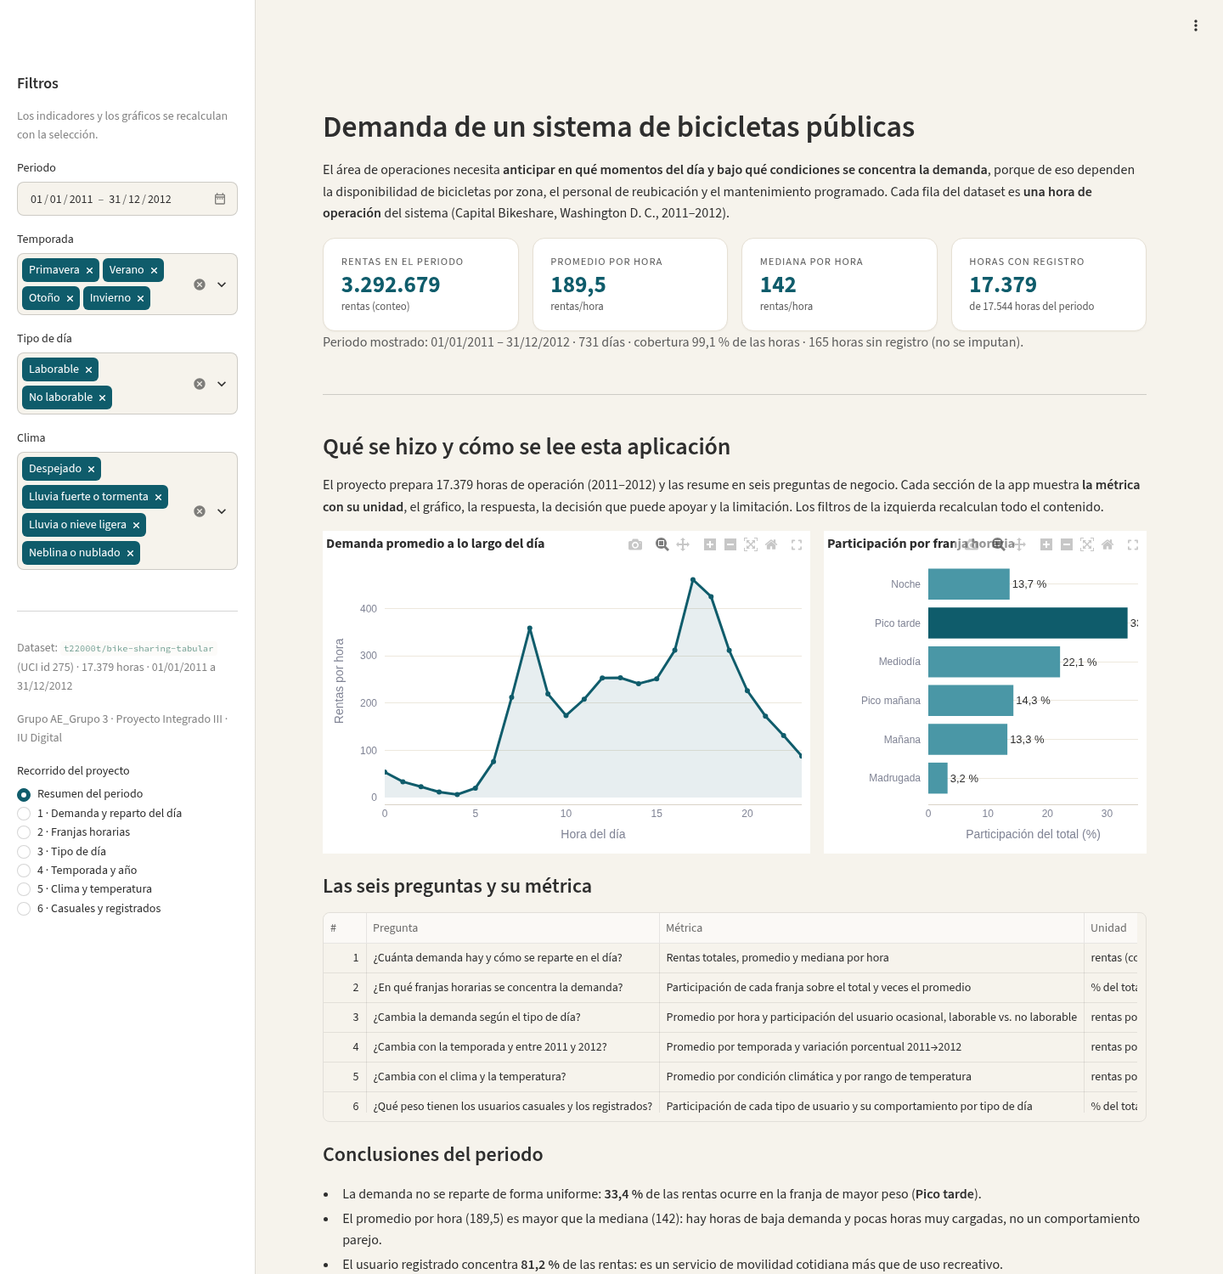
Figura 7. Pantalla de resumen de la aplicación publicada: indicadores del periodo, gráficos principales y navegación por las seis preguntas.

10.2. Cómo se garantiza que la aplicación y el documento digan lo mismo
Todas las métricas viven en un módulo único del repositorio. La aplicación, el documento y el script de verificación llaman a ese módulo; ninguno recalcula por su cuenta. Si una definición cambia, cambia en un solo lugar y el efecto se propaga a todo lo que la usa.
Sobre esa base hay dos controles automáticos. El primero recalcula las métricas del periodo completo y las compara contra las tablas del análisis: 53 comprobaciones que incluyen totales, promedios, medianas y participaciones, además de la coherencia aritmética entre rentas y tipos de usuario. El segundo ejecuta las siete vistas de la aplicación y verifica que ninguna lance errores, incluso con filtros que dejan pocos registros.

Tabla 20. Controles automáticos del proyecto
Control | Qué verifica | Cómo se ejecuta
Verificación de métricas | Que las cifras calculadas coincidan con las tablas del análisis | python AE4/verificar_metricas.py
Prueba de la aplicación | Que las siete vistas se ejecuten sin errores | python AE4/probar_app.py
Ejecución de notebooks | Que los notebooks corran desde cero con el código vigente | GitHub Actions en cada push a main
Nota. Los tres controles forman parte del repositorio y se pueden reproducir en cualquier máquina con las dependencias instaladas.

10.3. Uso previsto en la presentación
La aplicación está pensada para demostrarse en vivo en diez minutos y de principio a fin: la apertura presenta el problema y los datos, el resumen sitúa las cifras generales, cada pregunta se abre con el gráfico y su lectura, y el cierre reúne las conclusiones y las recomendaciones. La sustentación no necesita diapositivas ni cambiar de herramienta. La recomendación operativa es abrirla unos minutos antes, porque los servicios gratuitos de alojamiento suspenden las aplicaciones inactivas y tardan en reactivarse.

11. Conclusiones y recomendaciones
El proyecto respondió las seis preguntas de negocio y dejó el resultado en una herramienta consultable. Las conclusiones se ordenan de lo general a lo operativo.

11.1. Conclusiones sobre la demanda
- La demanda no es uniforme. En 731,0 días se registraron 3.292.679,0 rentas, con un promedio de 189,5 por hora y una mediana de 142,0: la hora típica está muy por debajo del promedio, porque unas pocas horas cargan el resultado.
- La concentración es horaria. La franja de Pico tarde aporta 33,4 % de las rentas y las dos horas pico suman 47,7 %; la madrugada, en cambio, solo 3,2 %.
- El tipo de día cambia el perfil, no solo el volumen. Los promedios son parecidos (193,2 frente a 181,4), pero el laborable tiene dos picos y el no laborable una meseta, y el peso del usuario ocasional se duplica.
- La estacionalidad y el clima modifican la intensidad. Otoño supera a Primavera en 124,9 rentas por hora, y la lluvia coincide con una caída de 45,5 % frente al cielo despejado.
- El sistema creció entre los dos años: 63,2 % más de promedio por hora, con el aumento presente en las cuatro temporadas.
- El usuario registrado sostiene el servicio (81,2 % de las rentas) y define los picos; el ocasional (18,8 %) crece los fines de semana y se concentra en el mediodía.

11.2. Recomendaciones para la operación
- Dimensionar turnos y reubicación por franja horaria y no por día: la ventana de 16:00 a 19:00 concentra la mayor presión y la de 0:00 a 5:00 es la de menor actividad.
- Tratar el fin de semana como una operación distinta: cobertura más continua, con personal distribuido entre mediodía y tarde en lugar de concentrado en dos picos.
- Programar mantenimiento preventivo en la madrugada y en temporada baja, cuando la interrupción del servicio tiene menor costo operativo.
- Anticipar capacidad con la estacionalidad y el pronóstico del clima: reforzar flota y personal en la temporada alta y en días secos, y ajustar la reubicación en días de lluvia.
- Abrir la aplicación en las reuniones de operación: permite contrastar una decisión con la cifra que la sustenta en el momento, sin depender de un informe previo.

11.3. Conclusiones sobre el proceso
El trabajo deja tres aprendizajes metodológicos. El primero es que la unidad de análisis define el alcance: al trabajar con horas y no con viajes, el proyecto describe la operación y no el comportamiento individual, y eso debe decirse desde la introducción. El segundo es que documentar lo que no se encuentra también es documentar: las reglas de calidad que no hallaron problemas respaldan la confianza en el conjunto. El tercero es que un análisis se vuelve útil cuando se puede consultar: la aplicación y los controles automáticos convierten un notebook en una herramienta que otra persona puede usar y verificar.

12. Limitaciones del análisis
Las limitaciones se declaran porque acotan lo que el informe puede afirmar. Ninguna invalida los resultados; todas indican hasta dónde llegan.
- Demanda satisfecha, no demanda real. El conjunto registra los viajes que ocurrieron; no incluye las personas que no encontraron bicicleta. La demanda puede estar subestimada, sobre todo en horas pico.
- Sin información de oferta. No hay datos de bicicletas disponibles, anclajes ni estaciones, así que no se puede analizar la capacidad ni la redistribución necesaria.
- Sin usuarios identificables. casual y registered son tipos de renta, no personas: no se puede calcular frecuencia por usuario, retención ni perfiles individuales.
- Horas faltantes. Faltan 165,0 horas de 17.544,0. No se imputaron; los promedios se calculan sobre las horas existentes y cada tabla informa cuántas lo sostienen.
- Categorías con pocos registros. La condición de lluvia fuerte o tormenta aparece solo en 3 horas: su promedio se reporta por completitud, no como hallazgo.
- Dos años y una ciudad. El periodo (2011-2012) y el sistema (Washington D. C.) no permiten generalizar a otras ciudades ni proyectar con confianza; el crecimiento observado no se puede atribuir a una causa específica.
- Asociación, no causalidad. Clima, temporada y tipo de día se mueven juntos; el informe describe asociaciones y evita atribuir causas que el diseño no puede aislar.
- Sin dimensión económica. No hay precios, tarifas ni costos: el informe habla de cantidad de rentas y no de ingresos ni de rentabilidad.

13. Referencias
Fanaee-T, H. y Gama, J. (2013). Event labeling combining ensemble detectors and background knowledge. Progress in Artificial Intelligence, 2, 113-127. Springer. https://doi.org/10.1007/s13748-013-0040-3
UCI Machine Learning Repository. (2013). Bike Sharing Dataset (id 275). University of California, Irvine. https://archive.ics.uci.edu/dataset/275/bike+sharing+dataset
Provost, F. y Fawcett, T. (2013). Data science for business: what you need to know about data mining and data-analytic thinking. O'Reilly Media.
McKinney, W. (2010). Data structures for statistical computing in Python. Proceedings of the 9th Python in Science Conference, 56-61.
Knaflic, C. N. (2015). Storytelling with data: a data visualization guide for business professionals. Wiley.
Streamlit. (2026). Streamlit documentation: create and share data apps. https://docs.streamlit.io
pandas development team. (2026). pandas documentation. https://pandas.pydata.org/docs/
Hugging Face. (2026). Datasets library documentation. https://huggingface.co/docs/datasets

Anexo A. Enlaces del proyecto
Repositorio del proyecto: https://github.com/carlososoa/proyecto-integrado-iii
Aplicación publicada: https://proyecto-integrado-iii-team3-preica2602b020038.streamlit.app/
El repositorio es público y contiene el código de las cuatro etapas, los notebooks ejecutados, las tablas de resultados, el conjunto preparado, la aplicación y este documento. La aplicación está vinculada a ese repositorio y se reconstruye cuando el repositorio cambia.

Anexo B. Estructura del repositorio

Tabla 21. Estructura de carpetas del repositorio
Ruta | Contenido
AE4/ | Aplicación, métricas, controles y documento final
AE4/app.py | Aplicación en Streamlit
AE4/metricas.py | Cálculo único de las métricas del proyecto
AE4/verificar_metricas.py | Contraste de cifras contra las tablas del análisis
AE4/probar_app.py | Prueba automática de las siete vistas
AE3/ | Transformación, enriquecimiento y tablas de resultados
AE3/datos/dataset_preparado.csv | Conjunto final (17.379 × 40)
AE3/resultados/ | 17 tablas en CSV y el reporte descriptivo
AE2/ | Documento de la etapa 1 y notebook de reconocimiento
EA1/ | Notebook de carga y resumen descriptivo
src/clases_po/ | Clases reutilizables del proyecto
requirements.txt | Dependencias del proyecto
.github/workflows/ | Ejecución automática de los notebooks

Anexo C. Cómo reproducir el análisis
Los comandos siguientes se ejecutan desde la raíz del repositorio, con las dependencias instaladas:
pip install -r requirements.txt — Instala las dependencias del proyecto
streamlit run AE4/app.py — Ejecuta la aplicación en local
python AE4/verificar_metricas.py — Verifica que las cifras coincidan con las tablas
python AE4/probar_app.py — Comprueba que las siete vistas funcionan
python AE4/construir_documento_final.py — Regenera este documento en Word y PDF
Los notebooks se ejecutan cada uno desde su carpeta, porque sus rutas de salida son relativas. El flujo de integración continua repite esa ejecución en cada cambio publicado en la rama principal.

